ČESKÝ JAZYK 7. A
MLUVNICE
- Opakuj rod činný a trpný u sloves
  - Zkus si cv. 1, 2, 4 (piš pouze ta slova, ne celé věty, písemně do ŠS) + tajenka cvičně ústně

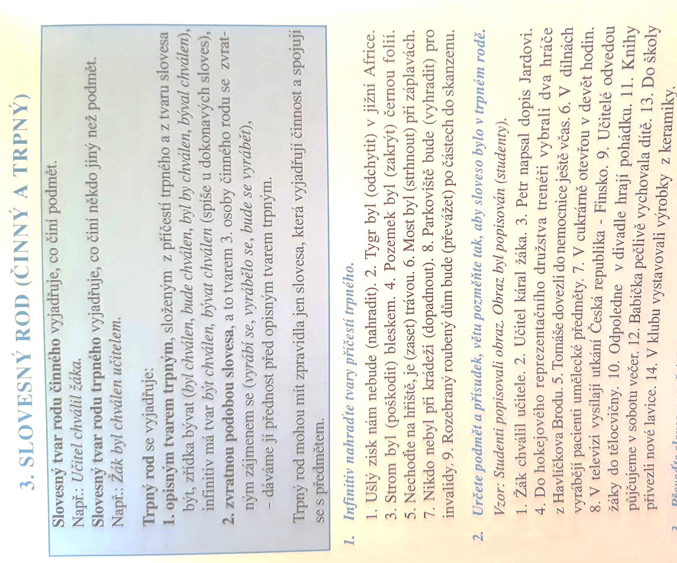

- Napiš jakékoli tři věty z učebnice a udělej jazykový rozbor – SLOVNÍ DRUHY, VĚTNÉ ČLENY, MLUVNICKÉ KATEGORIE!

SLOH
- Přečti a zopakuj si rámeček str. 165
- Čti ukázka Kamarádky str. 164
- Odpověz na otázky str. 165 do sešitu na sloh

LITERATURA
- Přečti si ukázku na straně 80 a vypracuj do sešitu na literaturu – autor, název díla a k textu alespoň 5 otázek + odpověz na ně

NEZAPOMEŇ NA ČTENÁŘSKÝ DENÍK A MLUVENÝ PROJEV!!
OPĚT MI POŠLI PÍSEMNÉ ÚKOLY NA EMAIL!!
Lenka.Klimova@zstgmvimperk.cz

